Тип и вид блока | Вариант блока | Номинальная мощность рассеяния блока, Рн, Вт | Допустимая мощность рассеяния резистора блока, Р₀, Вт | Количество резисторов в блоке | Позиционное обозначение резистора блока | Номинальное сопротивление резистора блока, Rн, Ом | Допускаемое отклонение сопротивления от номинальной величины, % | Рабочая температура среды, °С
Б19К-1 | 1; 2 | 0,3 | 0,075 | 7 | R1 ‒ R7 | От 5,6 до 10·10³ включ. | ±5; ±10 | от минус 60 до плюс 85
Б19К-1 | 3; 4 | 0,3 | 0,25  0,125 | 3 | R1 ‒ R3 | От 27 до 24·10³ включ.  От 10 до 24 включ. | ±5; ±10 | от минус 60 до плюс 85
Б19К-1 | 5 | 0,3 | 0,075 | 7 | R1 ‒ R7 | От 5,6 до 10·10³ включ. | ±5; ±10 | от минус 60 до плюс 85
Б19К-1 | 6 | 0,3 | 0,075 | 4 | R1; R4 | 390 | ±5 | от минус 60 до плюс 85
Б19К-1 | 6 | 0,3 | 0,25 | 4 | R2; R3 | 300 | ±5 | от минус 60 до плюс 85
Б19К-1 | 7 | 0,3 | 0,075 | 4 | R1 | 510 | ±10 | от минус 60 до плюс 85
 |  |  |  |  | R2 | 2,4·10³ | ±10 | от минус 60 до плюс 85
Б19К-1 | 7 | 0,3 | 0,125 | 4 | R3 | 510 | ±10 | от минус 60 до плюс 85
Б19К-1 | 7 | 0,3 | 0,075 | 4 | R4 | 1,5·10³ | ±10 | от минус 60 до плюс 85
Б19К-1 | 8 | 0,3 | 0,075 | 4 | R1 | 1,5·10³ | ±10 | от минус 60 до плюс 85
Б19К-1 | 8 | 0,3 | 0,125 | 4 | R2 | 1,5·10³ | ±10 | от минус 60 до плюс 85
Б19К-1 | 8 | 0,3 | 0,075 | 4 | R3; R4 | 510 | ±10 | от минус 60 до плюс 85
Б19К-1 | 9 | 0,3 | 0,075 | 6 | R1 ‒ R6 | 150 | ±10 | от минус 60 до плюс 85
Б19К-1 | 10 | 0,3 | 0,075 | 7 | R1; R3;  R5 ‒ R7 | 680 | ±10 | от минус 60 до плюс 85
 |  |  |  |  | R2; R4 | 150 | ±10 | от минус 60 до плюс 85
Б19К-1 | 11 | 0,3 | 0,075 | 7 | R1; R2;  R4 ‒ R7 | 2,4·10³ | ±10 | от минус 60 до плюс 85
 |  |  |  |  | R3 | 6,8·10³ | ±10 | от минус 60 до плюс 85
Б19К-1 | 12 | 0,3 | 0,075 | 6 | R1 ‒ R6 | 1,5·10³ | ±10 | от минус 60 до плюс 85
Б19К-1 | 13 |  |  |  |  | 510 | ±10 | от минус 60 до плюс 85
Б19К-1 | 14 | 0,3 | 0,075 | 5 | R1 | 510 | ±10 | от минус 60 до плюс 85
 |  |  |  |  | R2 | 150 | ±10 | от минус 60 до плюс 85
 |  |  |  |  | R3 | 1,5·10³ | ±10 | от минус 60 до плюс 85
 |  |  |  |  | R4 | 56 | ±10 | от минус 60 до плюс 85
 |  |  |  |  | R5 | 820 | ±10 | от минус 60 до плюс 85
Б19К-1 | 15 | 0,3 | 0,075 | 7 | R1; R3 | 510 | ±10 | от минус 60 до плюс 85
 |  |  |  |  | R2 | 150 | ±10 | от минус 60 до плюс 85
 |  |  |  |  | R4; R5 | 1,8·10³ | ±10 | от минус 60 до плюс 85
 |  |  |  |  | R6; R7 | 3·10³ | ±10 | от минус 60 до плюс 85
Б19К-1 | 16 | 0,3 | 0,075 | 6 | R1 | 510 | ±10 | от минус 60 до плюс 85
 |  |  |  |  | R2 | 150 | ±10 | от минус 60 до плюс 85
 |  |  |  |  | R3; R4; R5 | 2,2·10³ | ±10 | от минус 60 до плюс 85
 |  |  |  |  | R6 | 100 | ±10 | от минус 60 до плюс 85
Б19К-1 | 17 | 0,3 | 0,075 | 7 | R1; R3;  R5 ‒ R7 | 5,1·10³ | ±10 | от минус 60 до плюс 85
 |  |  |  |  | R2 | 330 | ±10 | от минус 60 до плюс 85
 |  |  |  |  | R4 | 620 | ±10 | от минус 60 до плюс 85
Б19К-1 | 18 | 0,3 | 0,075 | 7 | R1; R4; R6 | 620 | ±10 | от минус 60 до плюс 85
 |  |  |  |  | R2 | 330 | ±10 | от минус 60 до плюс 85
 |  |  |  |  | R3; R5; R7 | 5,1·10³ | ±10 | от минус 60 до плюс 85
Б19К-1 | 19 | 0,3 | 0,075 | 7 | R1; R2 | 100 | ±10 | от минус 60 до плюс 85
 |  |  |  |  | R3 | 5,6·10³ | ±10 | от минус 60 до плюс 85
 |  |  |  |  | R4; R6 | 3·10³ | ±10 | от минус 60 до плюс 85
 |  |  |  |  | R5 | 10·10³ | ±10 | от минус 60 до плюс 85
 |  |  |  |  | R7 | 270 | ±10 | от минус 60 до плюс 85
Б19К-1 | 20 | 0,3 | 0,25 | 3 | R1; R3 | 180 | ±10 | от минус 60 до плюс 85
Б19К-1 | 20 | 0,3 | 0,125 | 3 | R2 | 680 | ±10 | от минус 60 до плюс 85
Б19К-2 | - | 0,5 | 0,25 | 8 | R1 ‒ R8 | От 10 до 510 включ. | ±5; ±10 | от минус 60 до плюс 85
Б19К-2 | - | 0,5 | 0,125 | 8 | R1 ‒ R8 | От 560 до 24·10³ включ. | ±5; ±10 | от минус 60 до плюс 85
Б19К-3 | 1 | 0,6 | 0,125 | 8 | R1 ‒ R8 | От 560 до 2·10³ включ. | ±2; ±5 | от минус 60 до плюс 85
Б19К-3 | 1 | 1 | 0,25 | 8 | R1 ‒ R8 | От 20 до 510 включ. | ±2; ±5 | от минус 60 до плюс 85
Б19К-3 | 2 | 0,6 | 0,05 | 12 | R1 ‒ R12 | 51 | ±2; ±5 | от минус 60 до плюс 85
Б19К-3 | 3 | 0,5 | 0,05 | 14 | R1 ‒ R14 | От 20 до 2·10³ включ. | ±2; ±5 | от минус 60 до плюс 85
Б19К-3 | 4 | 0,5 | 0,05 | 14 | R1; R2; R5; R8; R9; R13; R14 | 820 | ±5 | от минус 60 до плюс 85
 |  |  |  |  | R3; R4; R6; R7; R10; R11; R12 | 510 | ±5 | от минус 60 до плюс 85
Б19К-3 | 5 | 0,6 | 0,05 | 10 | R1; R4; R5;  R8; R9 | 43 | ±5 | от минус 60 до плюс 85
Б19К-3 | 5 | 0,6 | 0,25 | 10 | R2; R3; R6;  R7; R10 | 240 | ±5 | от минус 60 до плюс 85
Б19К-3 | 6 | 1 | 0,05 | 10 | R1; R4; R5;  R8; R9 | 82 | ±2; ±5 | от минус 60 до плюс 85
Б19К-3 | 6 | 1 | 0,25 | 10 | R2; R3; R6;  R7; R10 | 130 | ±2; ±5 | от минус 60 до плюс 85
Б19К-3 | 1 ‒ 1 | 1 | 0,25 | 8 | R1 | 51 | ±5 | от минус 60 до плюс 85
 |  |  |  |  | R2 ‒ R8 | 100 | ±5 | от минус 60 до плюс 85
Б19К-3 | 1 ‒ 2 | 1 | 0,25 | 8 | R1; R2 | 51 | ±5 | от минус 60 до плюс 85
 |  |  |  |  | R3 ‒ R8 | 100 | ±5 | от минус 60 до плюс 85
Б19К-3 | 1 ‒ 3 | 1 | 0,25 | 8 | R1 ‒ R3 | 51 | ±5 | от минус 60 до плюс 85
 |  |  |  |  | R4 ‒ R8 | 100 | ±5 | от минус 60 до плюс 85
Б19К-3 | 1 ‒ 4 | 1 | 0,25 | 8 | R1 ‒ R4 | 51 | ±5 | от минус 60 до плюс 85
 |  |  |  |  | R5 ‒ R8 | 100 | ±5 | от минус 60 до плюс 85
Б19К-3 | 1 ‒ 5 | 1 | 0,25 | 8 | R1 ‒ R5 | 51 | ±5 | от минус 60 до плюс 85
 |  |  |  |  | R6 ‒ R8 | 100 | ±5 | от минус 60 до плюс 85
Б19К-3 | 1 ‒ 6 | 1 | 0,25 | 8 | R1 ‒ R6 | 51 | ±5 | от минус 60 до плюс 85
 |  |  |  |  | R7; R8 | 100 | ±5 | от минус 60 до плюс 85
Б19К-3 | 1 ‒ 7 | 1 | 0,25 | 8 | R1 ‒ R7 | 51 | ±5 | от минус 60 до плюс 85
 |  |  |  |  | R8 | 100 | ±5 | от минус 60 до плюс 85
Примечания:
1. Количество резисторов, которые могут одновременно работать в блоке, определяется мощностью рассеяния резистора блока и суммарной мощностью резисторов блока, которые не должны превышать значений, определяемых по рисункам 4.1 и 4.2.
2. В блоки Б19К-1-1 – Б19К-1-5, Б19К-2, Б19К-3-1, Б19К-3-3 входят резисторы с одинаковым номинальным значением сопротивления.
3. Промежуточные величины номинальных сопротивлений соответствуют ряду Е24 по ГОСТ 28884.
4. Температурный коэффициент сопротивления (ТКС) резисторов блоков не должен превышать следующих значений:
- для резисторов сопротивлением 510 Ом и выше: ± 250·10⁻⁶, 1/ °С;
- для резисторов сопротивлением до 510 Ом: ± 350·10⁻⁶, 1/ °С.

ОБЩИЙ ВИД РЕЗИСТОРНЫХ БЛОКОВ
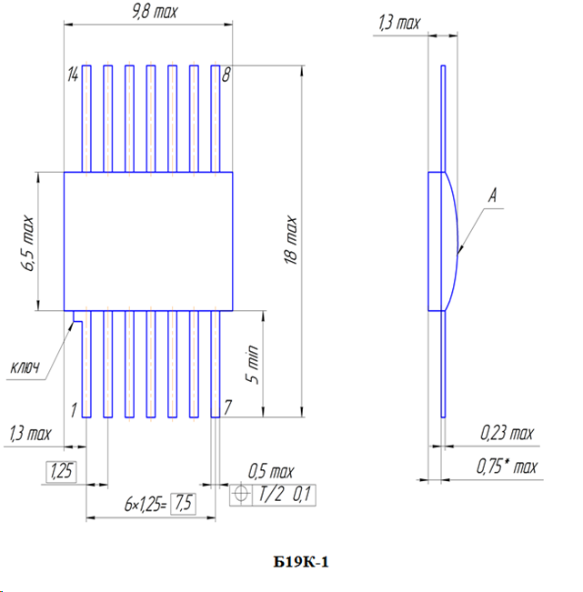

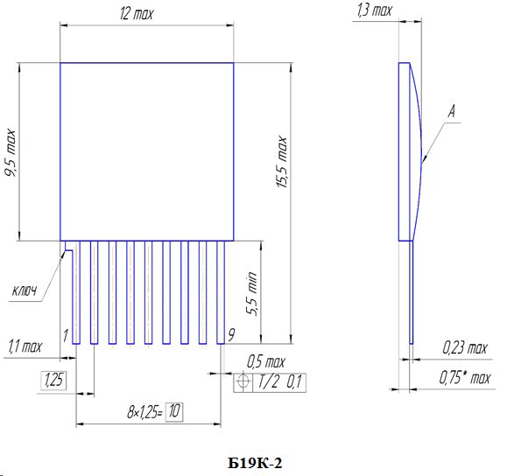

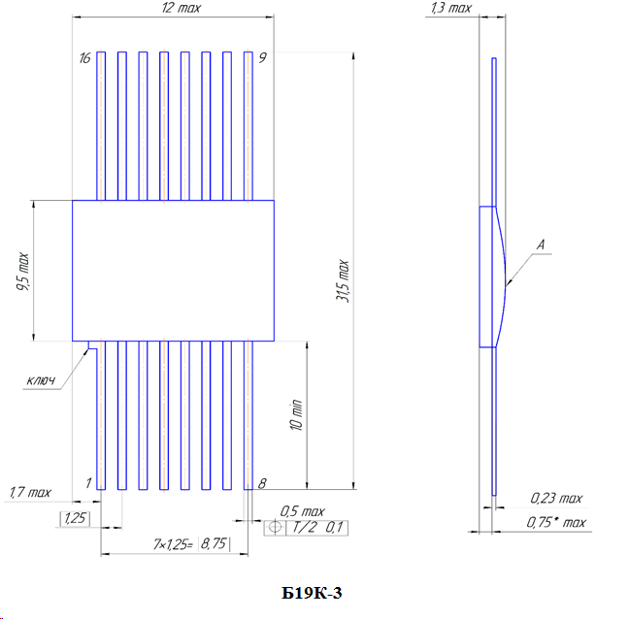

ЭЛЕКТРИЧЕСКИЕ СХЕМЫ РЕЗИСТОРНЫХ БЛОКОВ
